简柚个人博客系统 — 系统功能结构图与业务流程图
说明：本文档所有流程均按当前系统实际实现绘制（阅读代码与接口实测核对）。
设计阶段已定义、本期未实现的能力（敏感词过滤、操作日志、文章版本历史、定时发布、浏览量 Redis 缓冲等）
统一在 2.11 节以"预留流程"单列，正文流程中不再混入。
一、系统功能模块图
1.1 总体功能结构
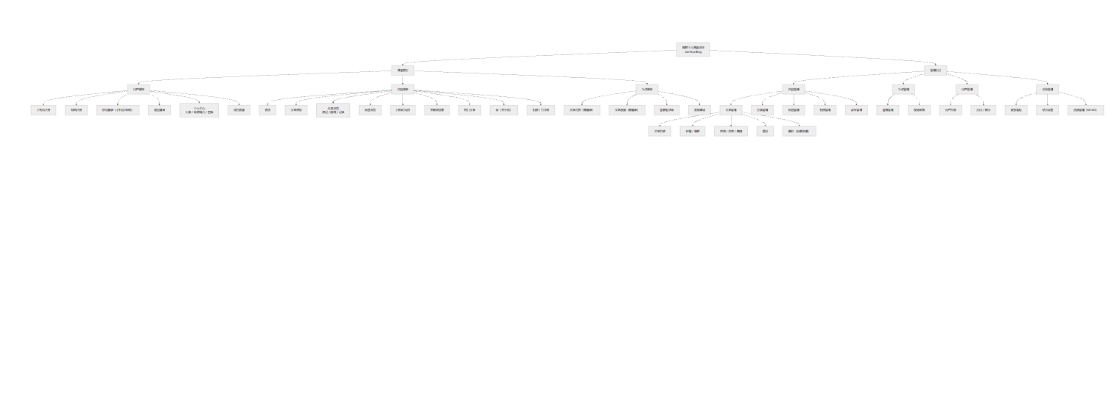
图1
说明：用户重置密码、定时发布、文章版本历史、敏感词管理、操作日志 五个功能点在任务书/概要设计中有要求，本期未实现，故不上图；对应后续方案见 需求分析.md 9.2。
1.2 后端技术分层结构图
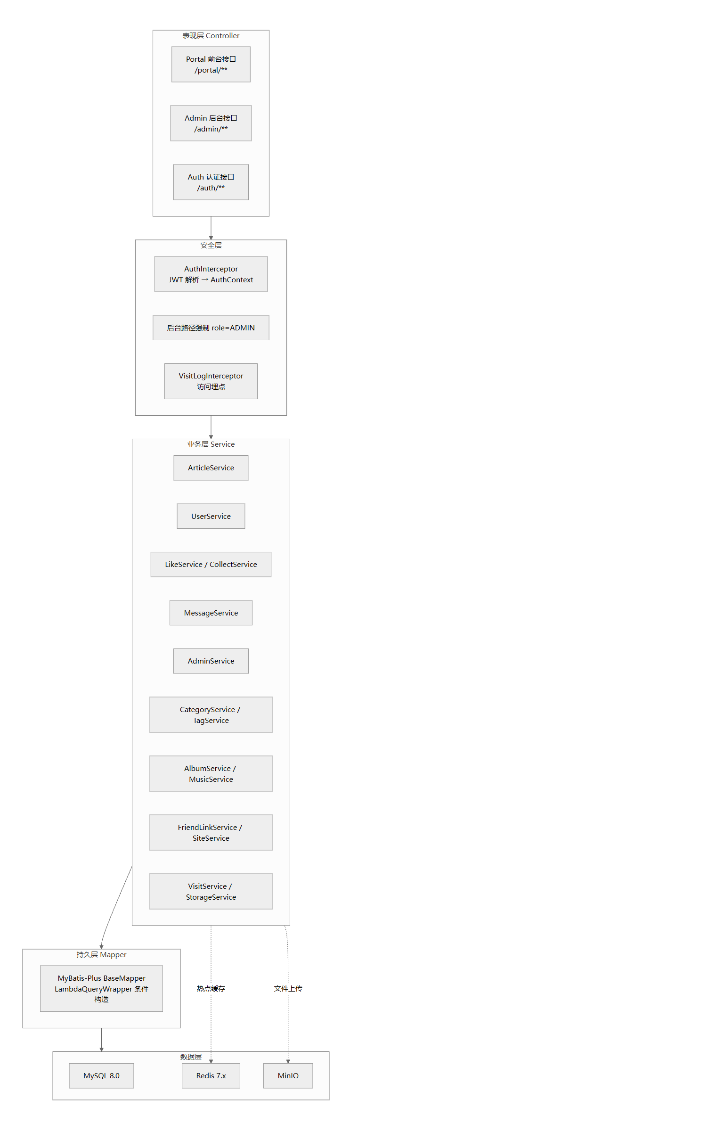
图2
二、业务流程设计
2.1 用户注册流程（手机号 / 邮箱，至少填一项）
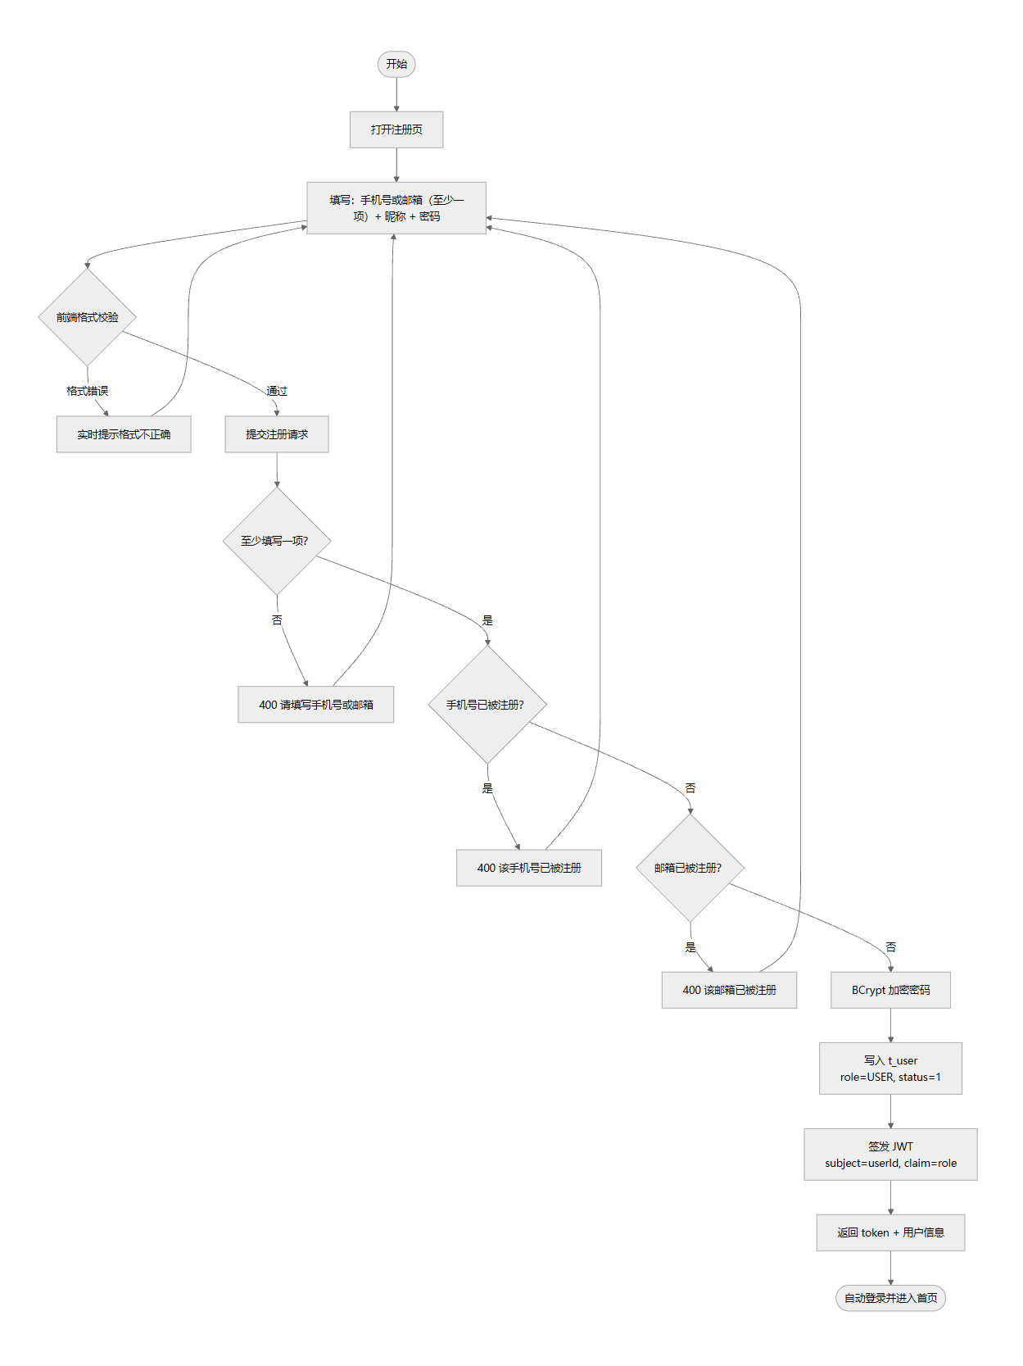
图3
2.2 用户登录流程
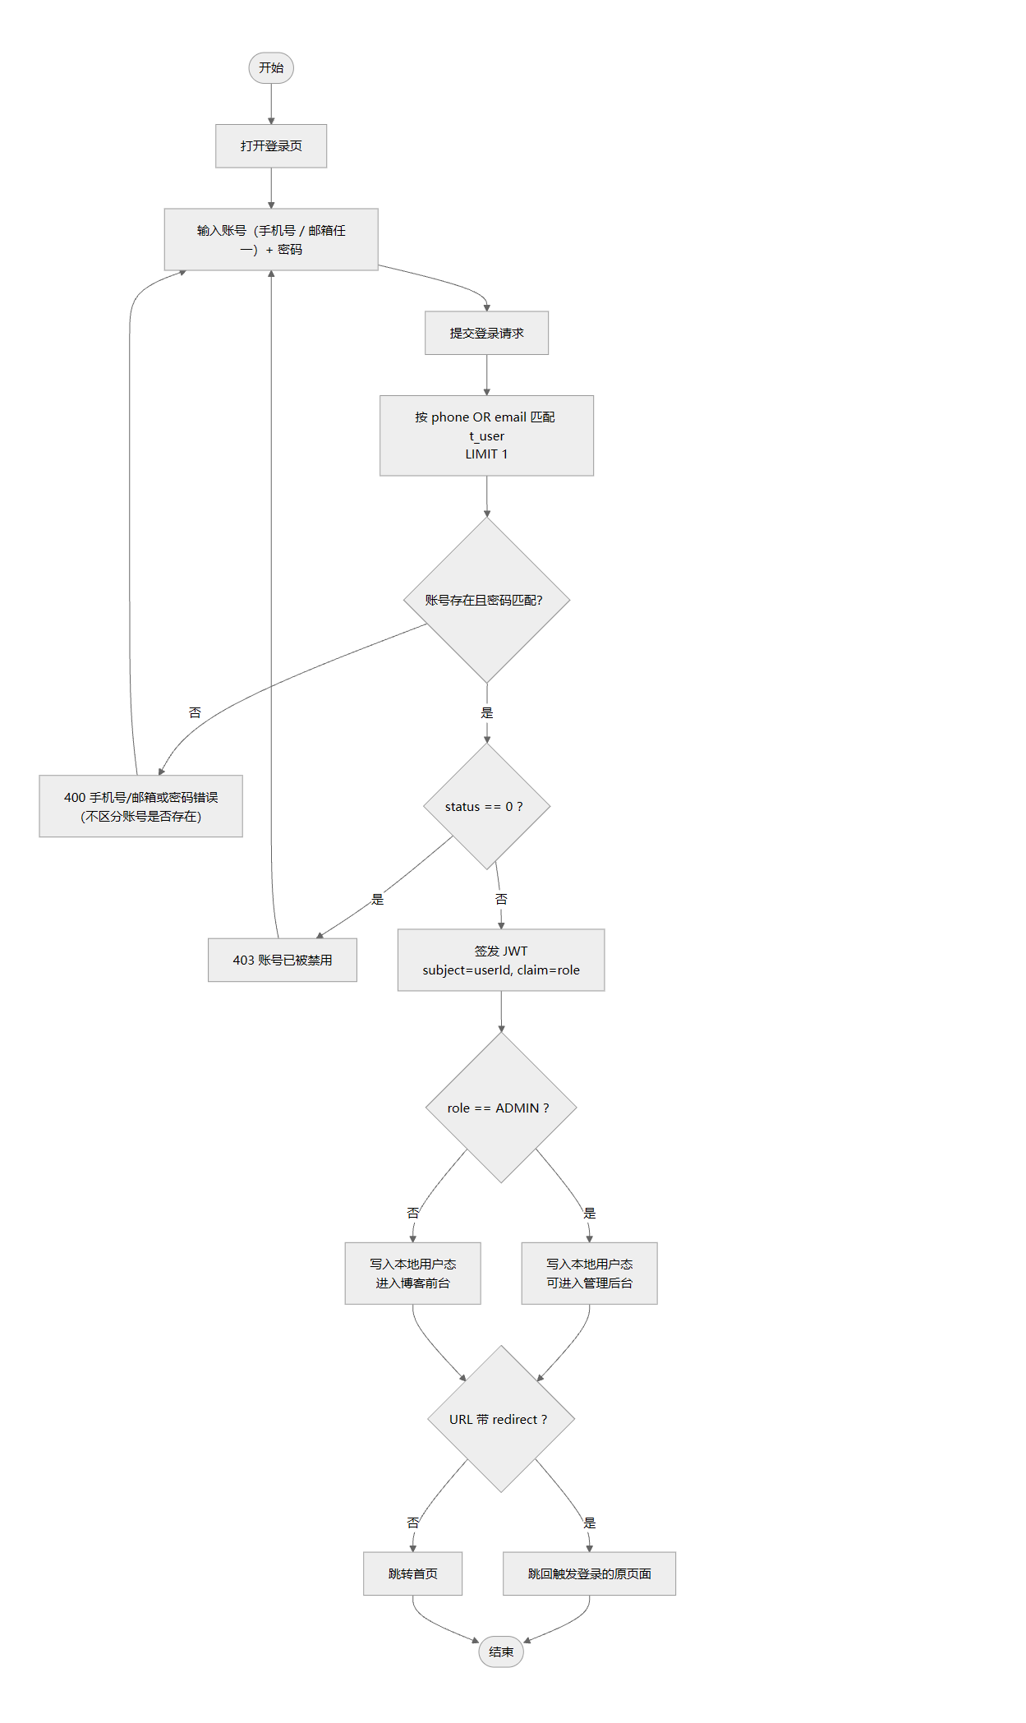
图4
2.3 博客前台访问流程
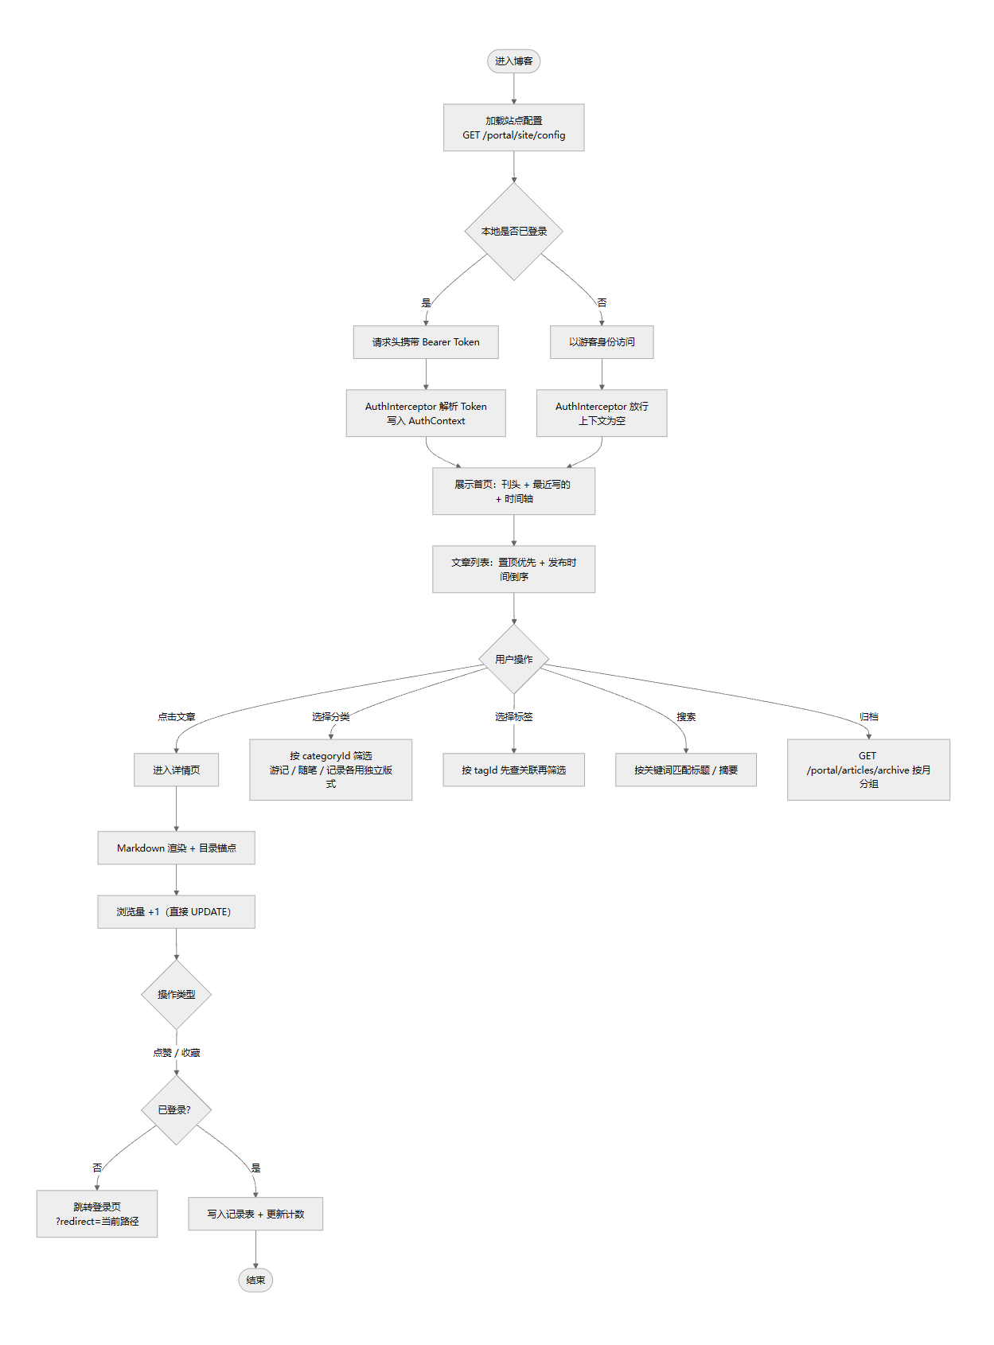
图5
2.4 文章发布流程（草稿 / 发布 / 隐藏）
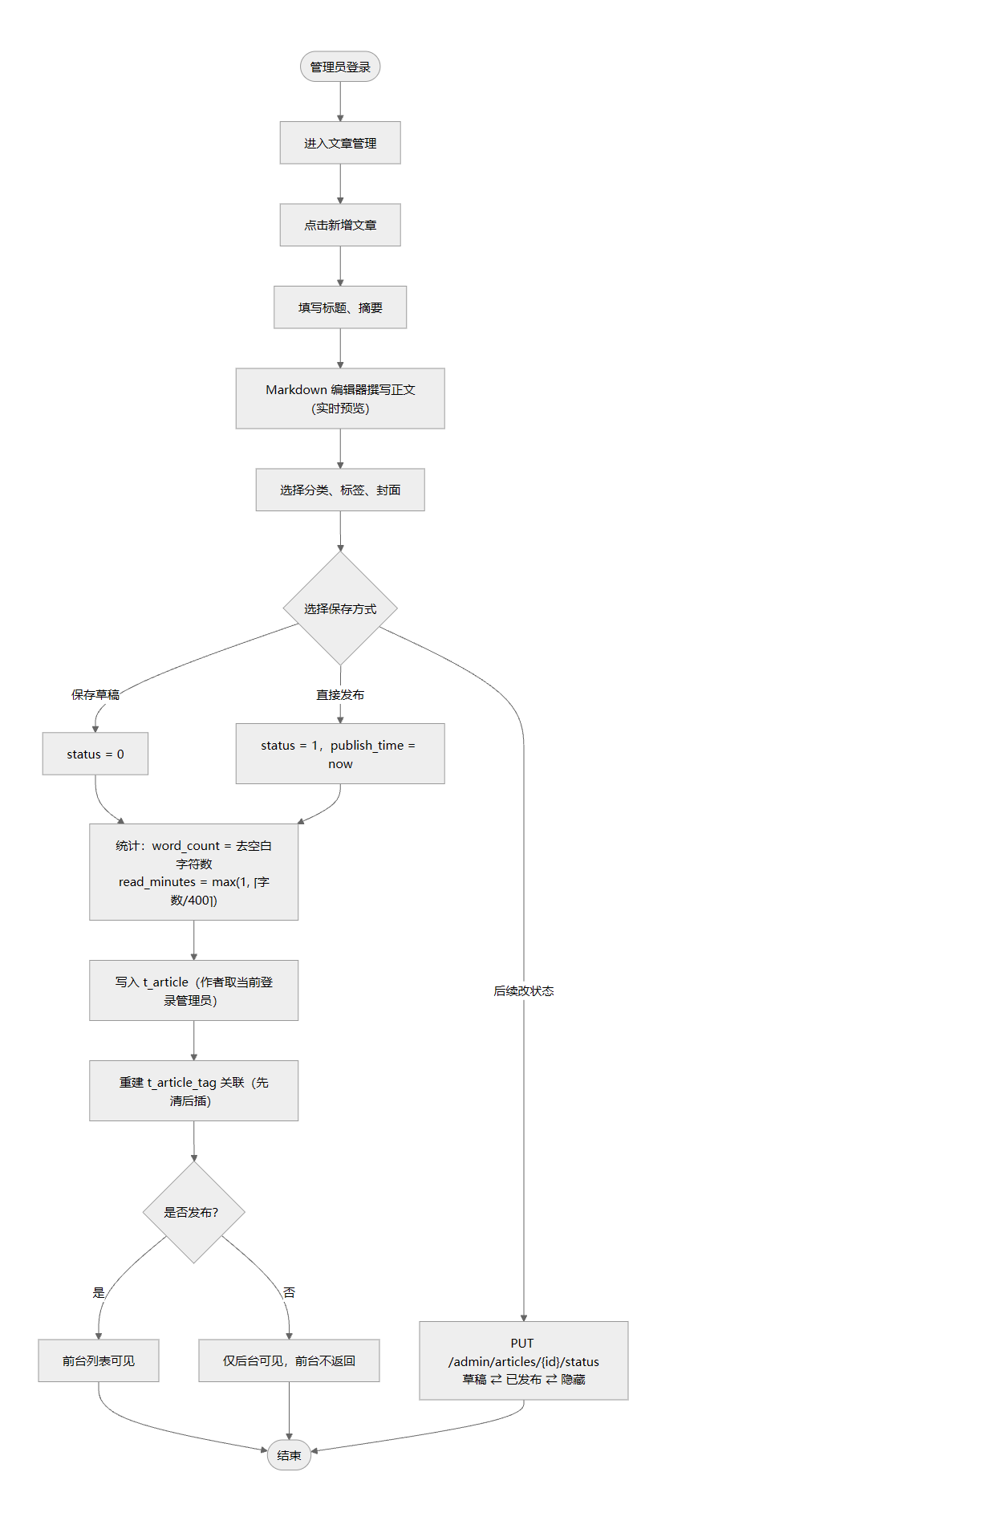
图6
2.5 点赞 / 收藏流程（账号维度）
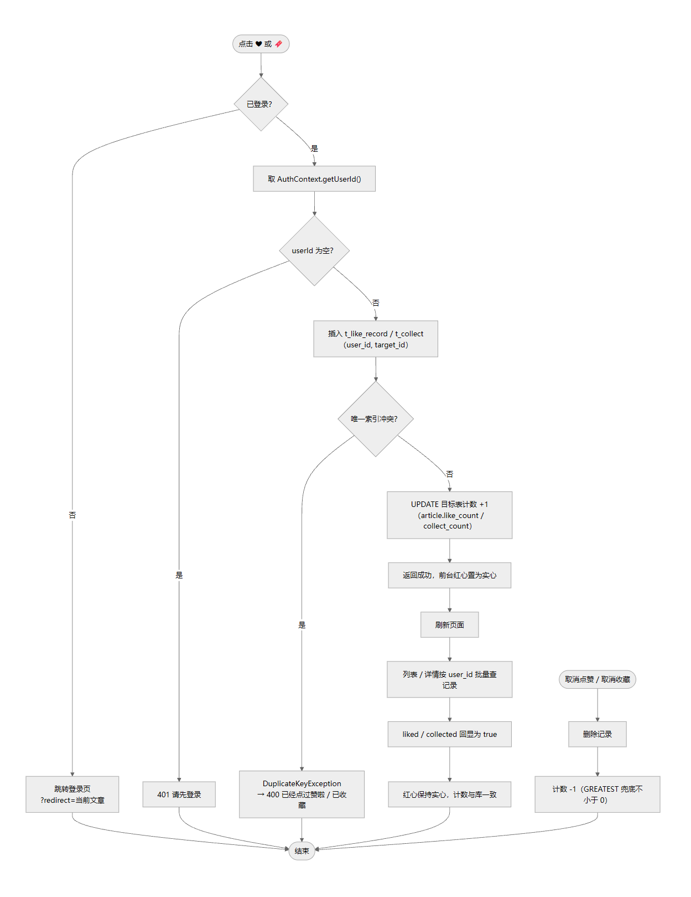
图7
设计要点：去重由数据库唯一索引承担，不依赖 Redis 或内存；"是否点过赞"由记录表回显，因此刷新、换设备、换会话都能正确恢复——这是修复"刷新后红心消失"问题后的最终方案（详见数据库设计文档 3.6）。
2.6 留言板（弹幕墙）流程
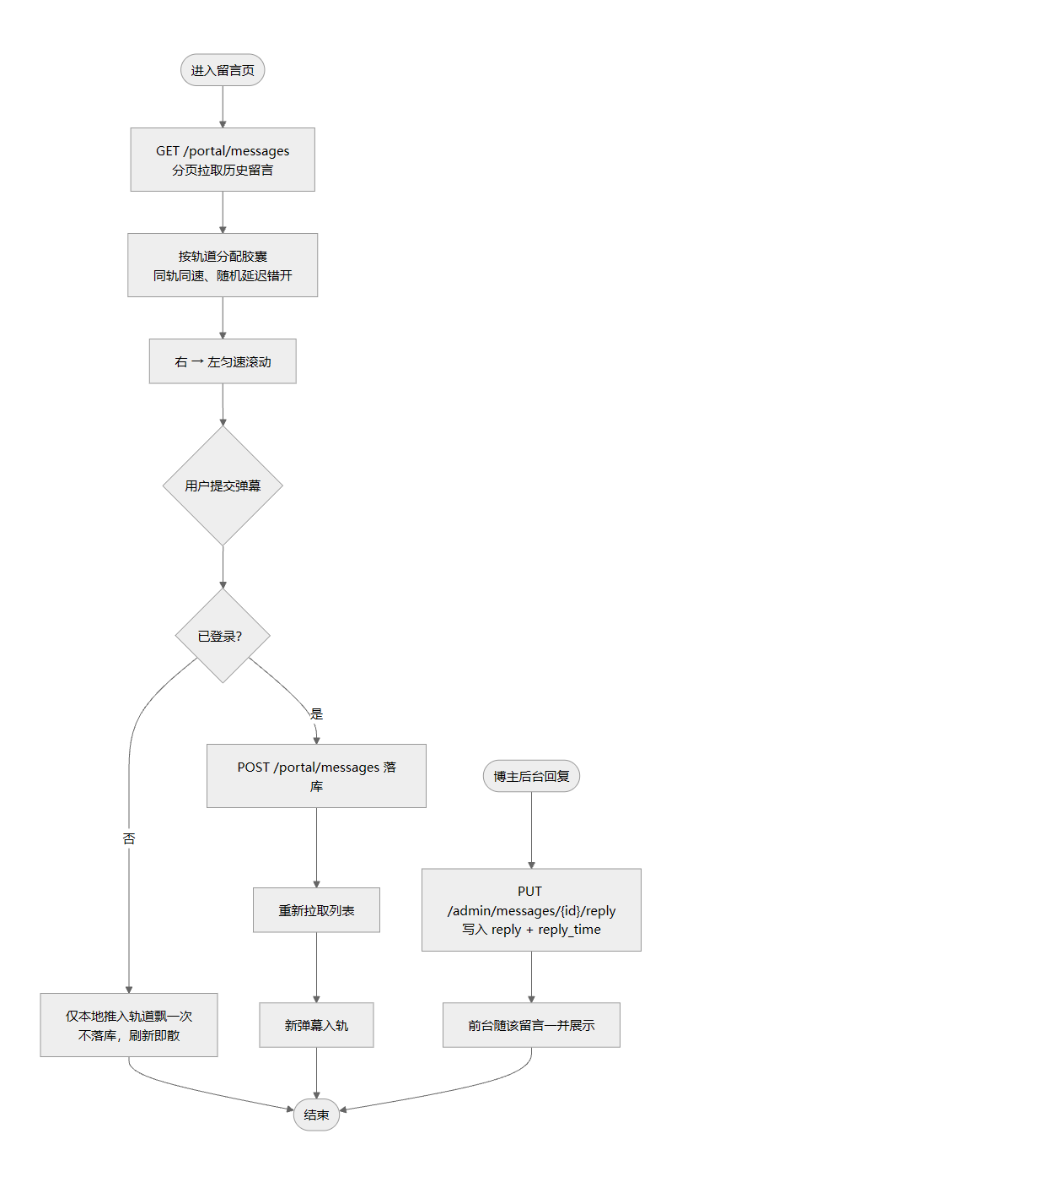
图8
2.7 数据看板统计流程
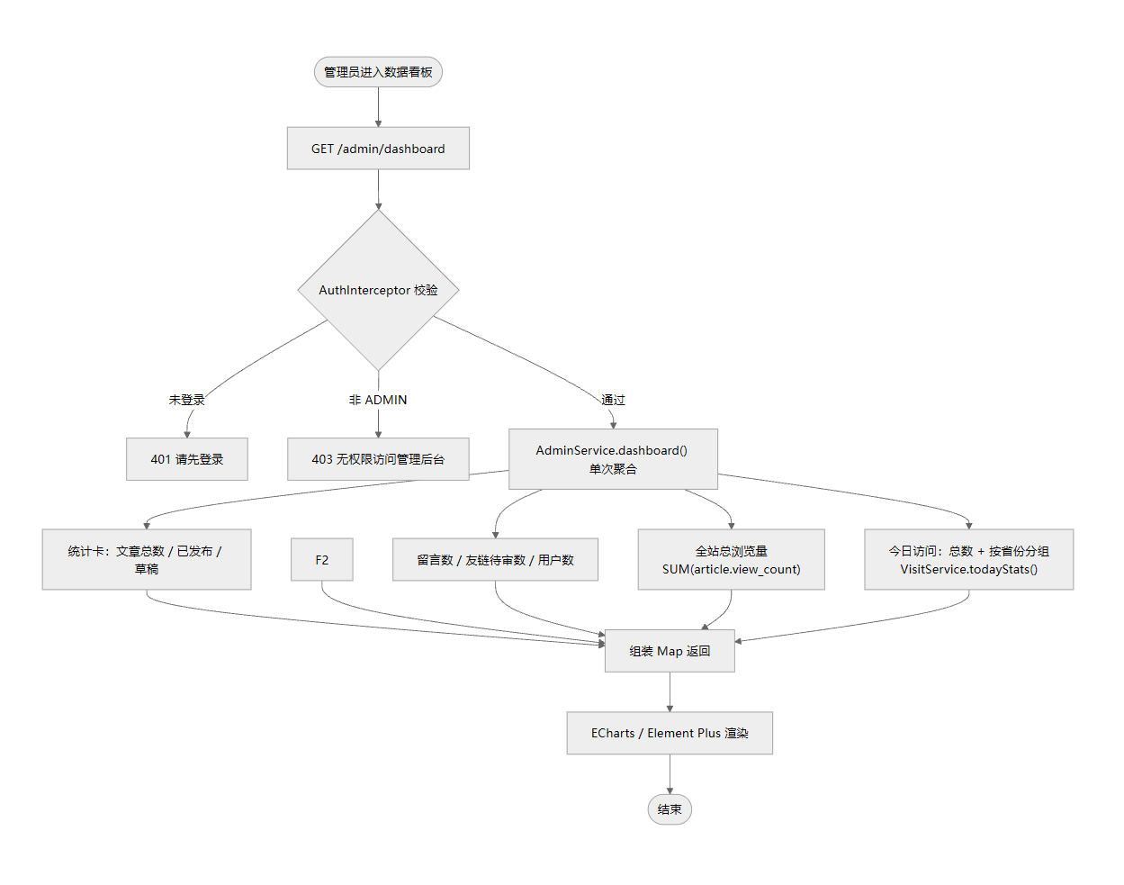
图9
2.8 后台权限校验流程
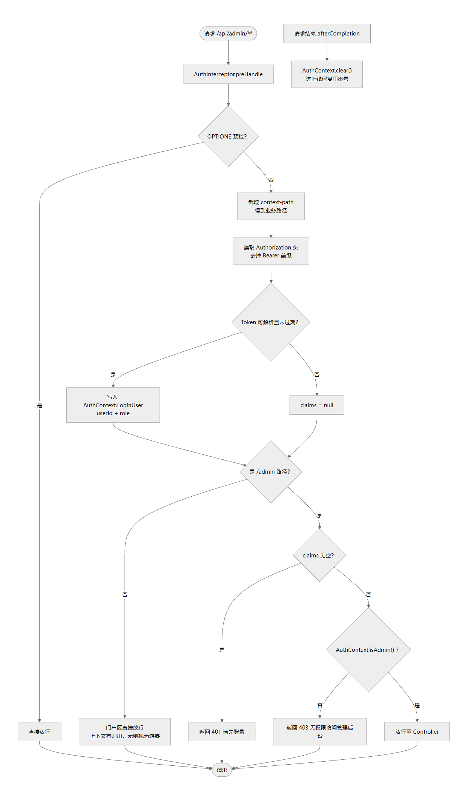
图10
实现说明：鉴权由 Spring MVC 拦截器（AuthInterceptor）统一完成，而非 Spring Security 过滤器链；错误响应采用 HTTP 200 + 业务码（code 401 / 403），前端统一按 code 判断并处理。
2.9 预留流程（设计已定义，本期未实现）
流程 | 设计要点 | 现状
敏感词过滤 | 词库启动加载进内存构建 Trie 字典树，留言与弹幕提交时匹配，level=1 替换为 ***、level=2 直接拒绝 | 未实现，预留表 t_sensitive_word
文章版本历史 | 每次保存写全量快照入 t_article_history，版本号应用层递增，支持版本列表与一键回滚 | 未实现，预留表 t_article_history
操作日志 | AOP 切面记录后台关键操作（操作人、模块、动作、URI、IP、耗时、是否成功） | 未实现，预留表 t_operation_log
浏览量 Redis 缓冲与热门榜 | Redis Hash 累加 → Spring Task 每 5 分钟批量落库；Redis ZSet 维护热门榜 | 未实现，现为按独立访客去重（t_view_record.uk_article_visitor + INSERT IGNORE）后更新 view_count；原按该列排序取热门的能力已随热门排行功能一并移除
定时发布 | status=2 + publish_time，Spring Task 每分钟扫描自动发布 | 未实现，现为手动切换状态
接口限流 | @RateLimit + Redis 滑动窗口，覆盖登录 / 注册 / 发弹幕等入口 | 未实现

2.10 CI/CD 自动化部署流程
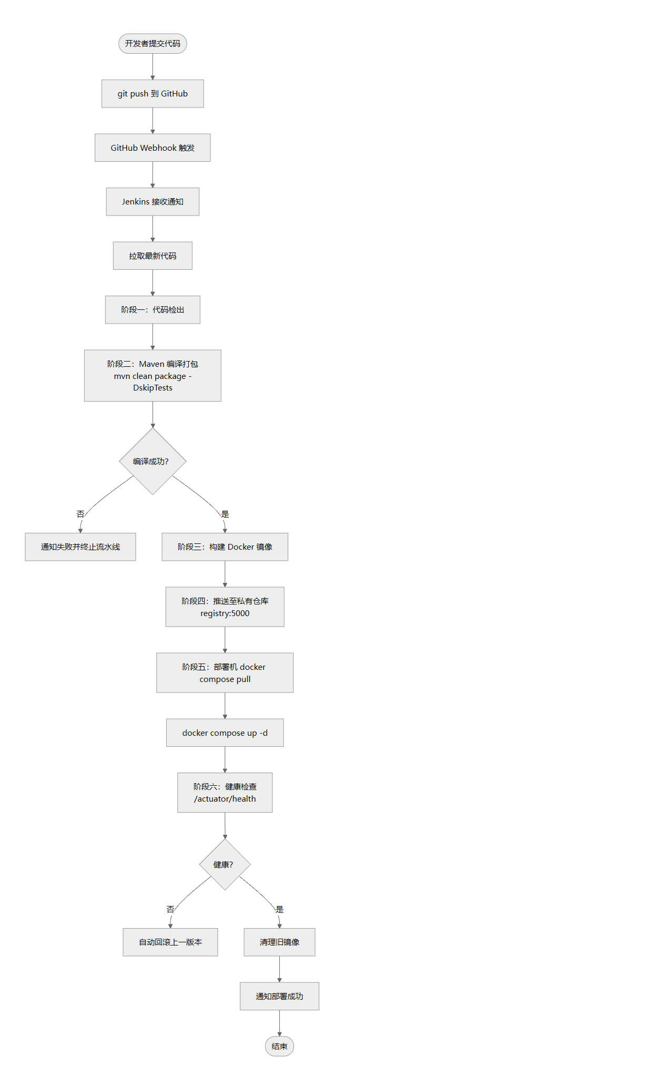
图11
三、系统用例图
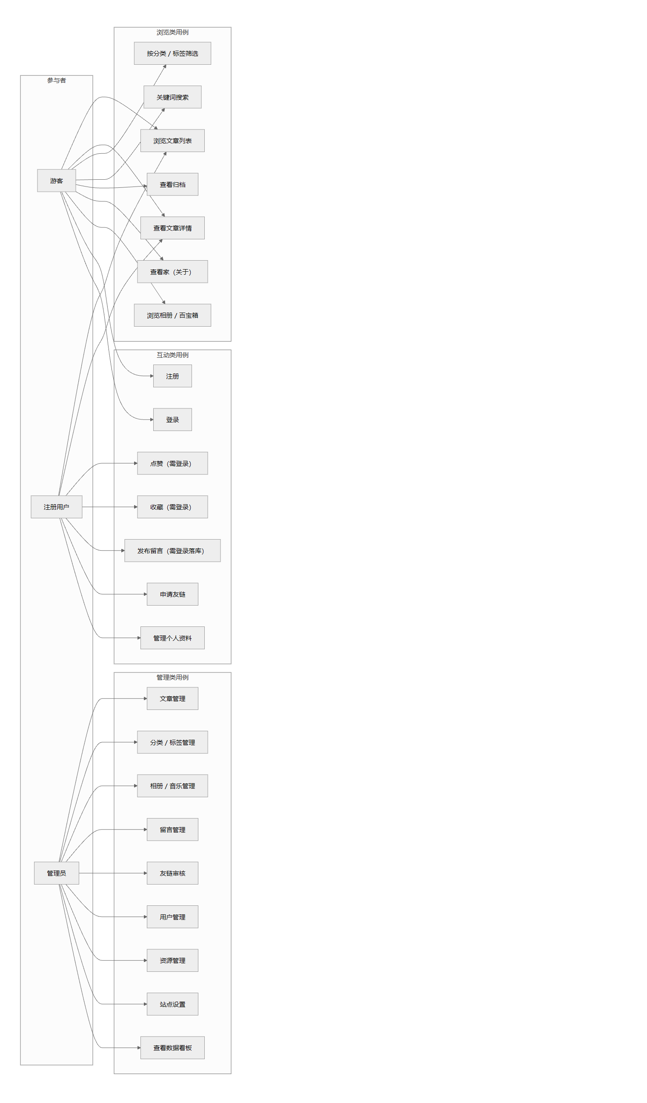
图12
四、状态机设计
4.1 文章状态流转
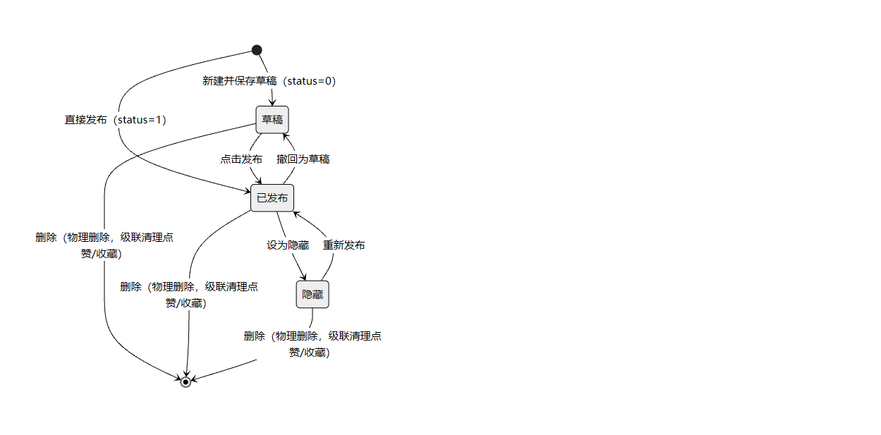
图13
定时待发布 状态与相应流转为后续版本预留（见 2.9），本期不启用。
4.2 用户状态流转
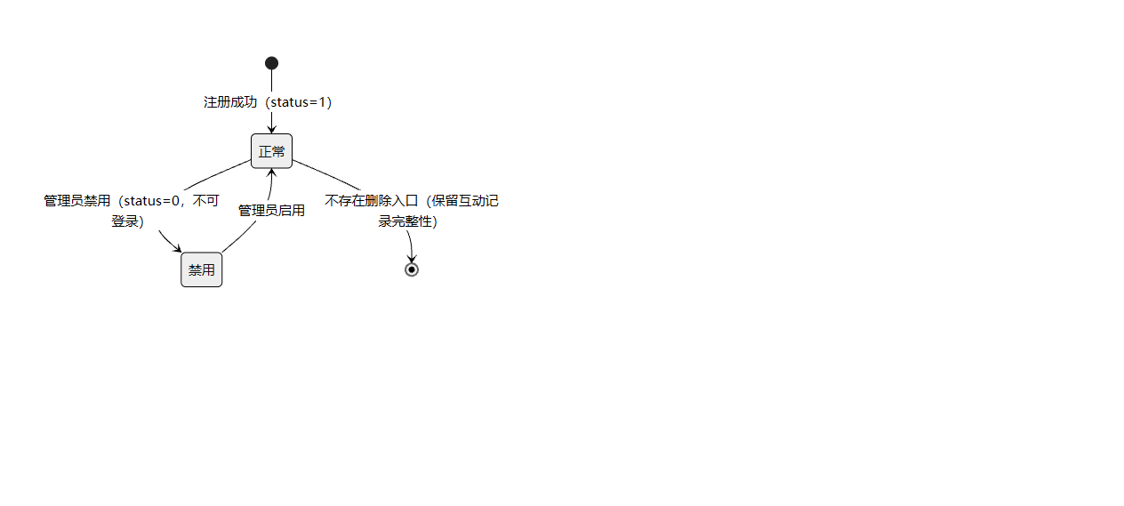
图14
4.3 点赞记录流转（按账号）
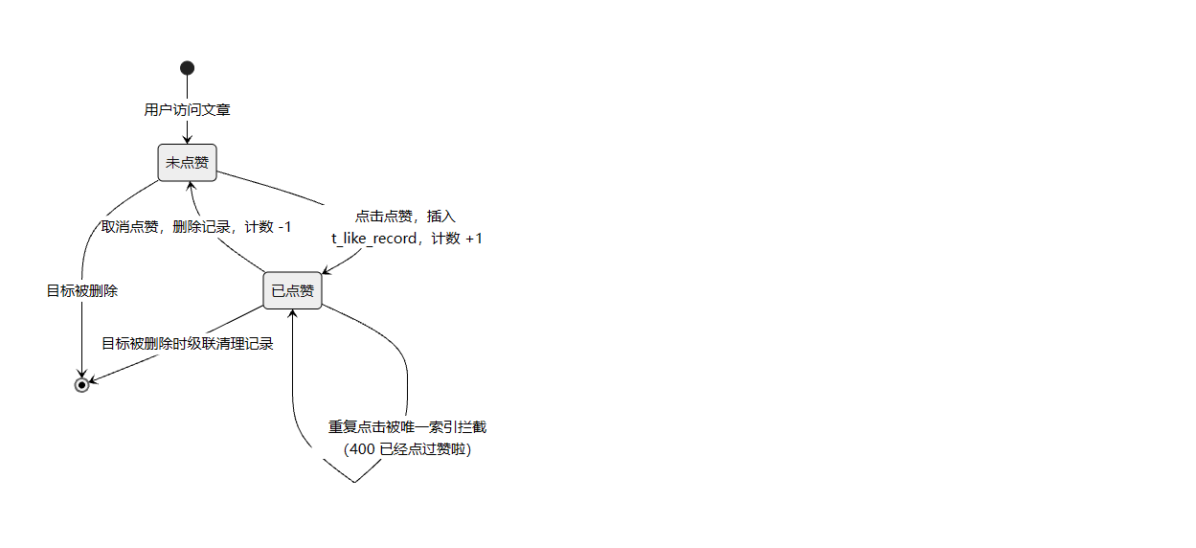
图15
*文档结束*

